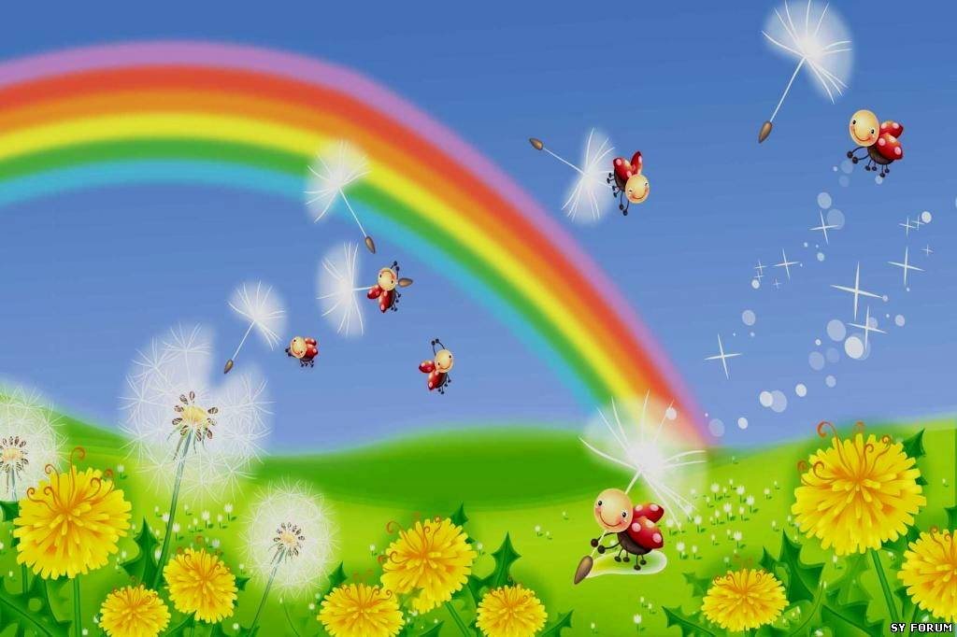
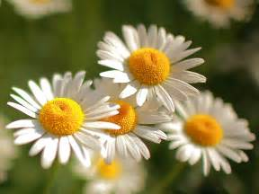

Уважаемые родители!!!

филиал БУ «Нефтеюганского районного комплексного центра социального обслуживания населения» п. Салым
(ул. Дорожников, д. 130 «а»)
объявляет набор детей от 7 до 14 лет
в реабилитационную группу
«Краски радуги» (краткосрочное пребывание
с 10⁰⁰ до 12⁴⁵), которая будет организована
с 01 июня по 22 июня (I смена),
с 02 июля по 20 июля 2018 года (II смена)

НАБОР В ГРУППЫ ОГРАНИЧЕН!!!

Справки по телефону:8 (3463) 291010

